Ondergedoken in Sevenum
16-4-2015 door: Redactie Hallo bewerking PO
Tijdens de Tweede Wereldoorlog vonden veel onderduikers een veilige plek in Sevenum. Zo ook de Joodse Hannie Groeneveld-Porcelijn. Zij dook onder bij de familie Wijnhoven aan de Horsterweg. De nu 85-jarige en in Australië wonende Hannie heeft haar herinneringen op papier gezet.
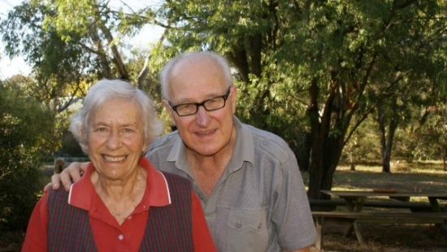
Het Joodse gezin van Hannie Groeneveld-Porcelijn werd tijdens de Tweede Wereldoorlog uit elkaar gehaald. Gedurende de bezettingstijd werd leven en overleven steeds zwaarder voor Hannie, haar ouders en haar twee zussen. Alle gezinsleden werden meermaals verspreid over verschillende onderduikadressen in heel Nederland om uit handen van de Duitsers te blijven. Hannie kwam als meisje uit het westen van het land uiteindelijk helemaal in Sevenum terecht. Hier wist ze de laatste jaren van de oorlog te doorstaan en kon ze na lange tijd weer herenigd worden met haar gezin.
Voor de oorlog woonde het vijfkoppige gezin in Blaricum. Haar vader moest stoppen met zijn werk als onderwijzer toen de oorlog uitbrak. In april 1942 moest het gezin Blaricum verlaten omdat Joodse gezinnen niet langer meer in kleine plaatsen mochten wonen. “Wij trokken in bij mijn moeders zuster die met haar man en dochter woonde op een kleine bovenverdieping in Amsterdam Oost.”
Vanaf dat moment werd het gezin langzamerhand uit elkaar gerukt. De Duitsers begonnen in die tijd met het deporteren van Joodse mensen naar concentratiekampen. De ouders van Hannie gingen naarstig op zoek naar onderduikadressen. Hannie werd met haar zusje Anita ondergebracht in Bergen aan Zee. Haar ouders en haar andere zusje kwamen op andere plekken in Nederland terecht.
Lang verbleven Hannie en Anita niet in Bergen aan Zee. De Duitsers verklaarden dat Bergen aan Zee deel uit maakte van een ‘Sperrgebied’, waardoor alle inwoners moesten verhuizen. Zodoende kwamen Hannie en Anita in een atelier op een landgoed in Brabant terecht, maar toen het ook daar te gevaarlijk werd om te verblijven gingen ook Hannie en Anita uit elkaar. “Voor Anita werd een plaats gevonden in een kindertehuis in Heemstede en voor mij bij een familie in Sevenum, de familie Wijnhoven.”
Bij de familie Wijnhoven dook Hannie onder tot het einde van de oorlog. “Ik was gewend aan een klein gezin en nu kwam ik ineens terecht in een groot gezin met 7 kinderen. Ik kwam daar als hulp in de huishouding.” Hoewel de omstandigheden zwaar waren, was Hannie in goede handen bij de familie Wijnhoven. “Zover ik weet kon ik vrij rondlopen, hoewel de buren wisten dat ik een onderduikster was.”
Bij de familie Wijnhoven bleef Hannie veilig tot het einde van de oorlog. “Na de geallieerde invasie in Normandië vroeg iedereen zich af wanneer de bevrijding zou komen. Rond oktober 1944 konden we in de verte geluid van kanonnen horen en laat in die maand ontploften er regelmatig granaten in de omgeving. Geleidelijk aan kwam het oorlogsgeluid steeds dichterbij en de Duitsers begonnen zich terug te trekken. Voordat ze vertrokken bliezen ze kerktoren op, iets dat ze in vele plaatsen deden. En eindelijk werden we bevrijd, ik geloof op 22 november, door Canadese troepen.” Hannie werd in Heemstede weer herenigd met haar gezin. Alle gezinsleden waren nog in leven. Na de oorlog ging het gezin in eerste instantie weer Blaricum wonen, daarna verhuisden ze vrij snel naar Laren. Terugkijkend zegt Hannie: “Mijn man en ik wisten niet dat er zoveel mensen ondergedoken waren in Sevenum en omgeving. Wij zijn allen die daarbij betrokken waren zeer dankbaar, vooral de familie Wijnhoven die mij onderdak verschafte met al het risico dat daar aan verbonden was.”

